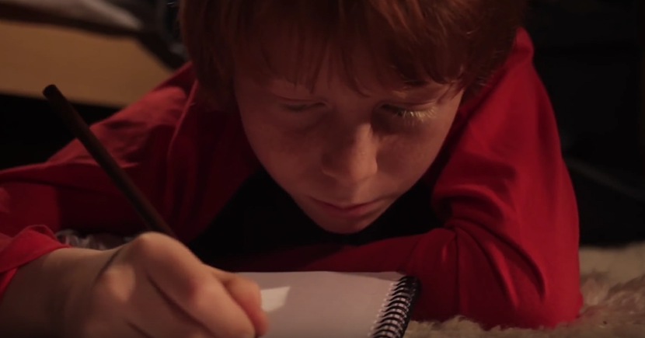

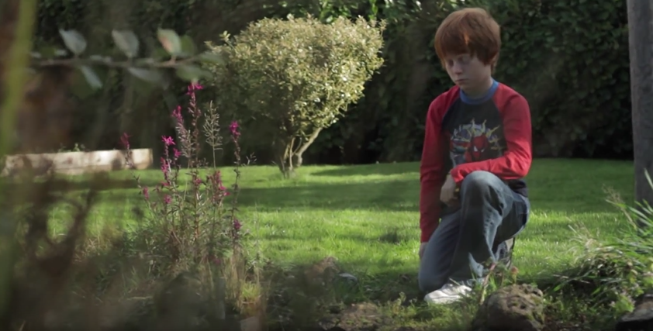
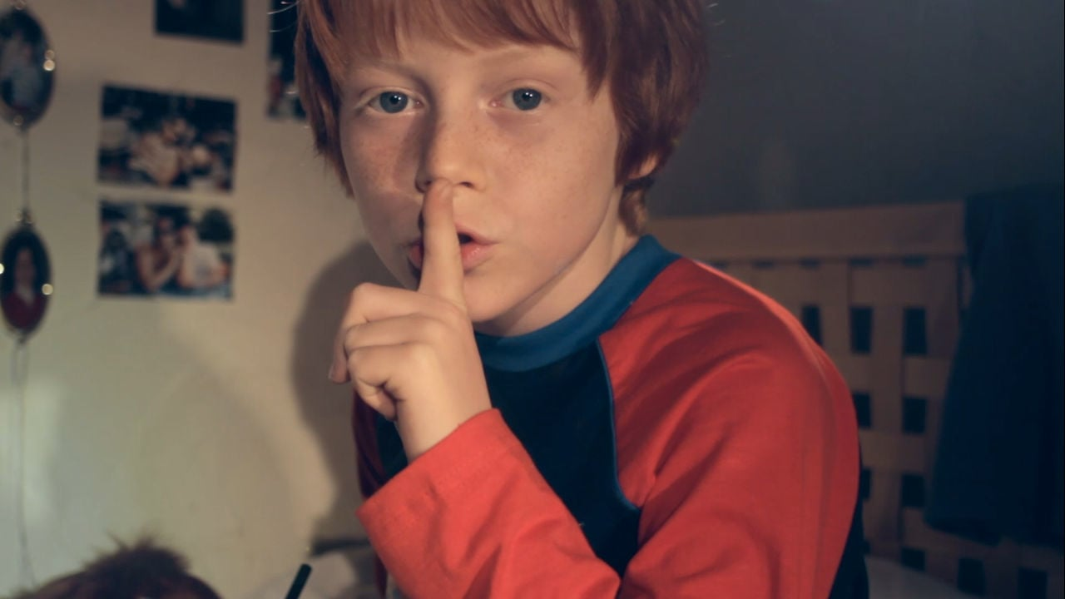

My sister lives on the mantelpiece

Title
My sister lives on the mantelpiece

Writer
Het boek is geschreven door Annabel Pitcher
Annabel is geboren (1982) in een dorpje in West Yorkshire. Ze heeft Engelse literatuur gestudeerd aan de Oxford universiteit. Voordat ze begon met boeken schrijven, was ze een docent Engels op een middelbare school.
Haar eerste novel, My Sister Lives on the Mantelpiece, gaat over een familie die uiteenvalt door een terroristische aanslag. Dit boek is een bestseller en is ook al in twintig talen vertaalt. Het boek won 4 belangrijke boekenprijzen.

Publisher
Orion Publishing Group

My opinion
Ik vond het een zeer goed verhaal, omdat dit verhaal op een trieste maar ook op een leuke manier is vertelt. Er kwamen veel details naar voren in het boek, en ook werd er veel verteld over de gedachtes van de hoofdpersoon Jamie.

Explain the title of the story
De titel van het verhaal is ‘’My sister lives on the mantelpiece’’. Dit betekent letterlijk ‘’Mijn zus leeft op de schoorsteenmantel’’.
Toen Jamie vijf jaar oud was is zijn zus Rose omgekomen bij een terroristische aanslag. Een deel van haar is begraven want dat wou moeder graag, de rest van Rose is gecremeerd omdat vader dit graag wilde. De urn waar Rose inzit staat op de schoorsteenmantel van de vader van het gezin.
Ik vind dit een goede titel, omdat deze titel de aandacht van een lezer trekt. Toen ik dit boek zag staan in de bibliotheek sprak mij dit aan vanwege de titel. In het begin snapte ik niet precies wat de schrijver met de titel wilde vertellen, maar na het lezen van het boek ben ik erachter gekomen wat dit precies betekende.

The main characters
Jamie
Jamie is de hoofdpersonage van het verhaal, hij is 10 jaar oud en woont met zijn ouders en zus Jasmine in London. Toen Jamie vijf jaar oud was, is zijn zus Rose omgekomen bij een terroristische aanslag. Deze gebeurtenis heeft veel invloed gehad op het gezin, de ouders gaan namelijk op den duur van elkaar scheiden.
Wanneer Jamie 10 jaar oud is gaan hij, Rose, Vader en kat Roger naar Ambleside.
Dit is een plaatsje in Engeland dat ver verwijderd is van London.
Jamie heeft rood haar en sproetjes, in het verhaal komt zijn Spider Man t-shirt steeds naar voren, omdat hij deze van zijn moeder heeft gekregen en een groot fan is van Spider Man hij draagt deze dus ook vaak.

Jasmine
Jasmine of ‘’Jas’’ is de tweelingzus van Rose. Ze had er veel moeite mee toen haar zus Rose overleed. Jasmine is de ‘’moederfiguur’’ in het verhaal, dit komt doordat hun moeder hen in de steek heeft gelaten en zich weinig om haar kinderen bekommert. In het verhaal merk je dat Jasmine deze taak overneemt door goed voor Jamie te zorgen. Dit doet ze door hem eten en aandacht te geven, iets wat hun moeder zou moeten doen.
Jasmine heeft roze haar, draagt zwarte kleding en een neuspiercing.

Dad
Door het verlies van zijn dochter Rose is de vader van het gezin verslaafd geraakt aan alcohol. Hij heeft geen baan meer en verzorgt Jasmine en Jamie slecht, hij brengt ze niet meer elke dag naar school, geeft ze niet te eten en hij reageert vaak agressief op zijn kinderen. Ook heeft vader een afkeer tegen moslims, dit komt doordat zijn dochter is overleden door een terroristische aanslag veroorzaakt door moslims.
Ik denk dat vader verslaafd is geraakt, omdat hij heel erg veel verdriet heeft van zijn overleden dochter en ook heeft hij verdriet van zijn stukgelopen relatie.

Mom
Moeder is na de scheiding van haar man ervandoor gegaan met een andere man namelijk Nigel. Zij en haar nieuwe vriend wonen in Hampstead.
In het verhaal komt de moeder-zoonrelatie vaak naar boven. Jamie’s moeder schenkt geen aandacht aan haar kinderen en woont niet meer in hetzelfde huis. Jamie heeft hier heel veel verdriet van en laat duidelijk merken hoeveel last hij hiervan heeft.
Verder komt de moeder van het gezin niet veel voor in het verhaal, wel wordt er vaak over haar gesproken.

Rose
Rose is het overleden meisje in het boek waar het verhaal omdraait. Er zijn geen dialogen vermeld met Rose, wel waren er fragmenten in het boek over Rose’s leven.

Sunya
Sunya is de beste vriend van Jamie. Sunya en Jamie leren elkaar kennen doordat ze klasgenoten zijn en beiden weinig vrienden hebben. In het begin vond Jamie haar een rare meid, omdat ze een hoofddoek draagt en Moslim is. Jamie’s vader heeft het er namelijk dagelijks over hoe kwaadaardig Moslims zijn voor de samenleving, en heeft Jamie dus aangeleerd dat hij bij hun uit de buurt moet blijven. ‘’Moslims hebben immers mijn zus Rose vermoord’’. Maar na een tijdje leert Jamie dat Moslims niet allemaal hetzelfde zijn, zo is het meisje Sunya een hele lieve klasgenoot die uitgroeien tot beste vrienden.

Which character would I like to be?
Ik zou graag Jasmine willen zijn in het boek, omdat ze zelfstandig is en veel zorg biedt aan haar jongere broertje Jamie. Zelf vind ik haar een beetje het moederfiguur in het verhaal, aangezien de ouders zich weinig bekommeren om hun kinderen. De moeder is ervandoor met een andere man en de vader is een alcoholist. Ook kwam Jasmine op mij over als een aardig meisje die veel over heeft voor de mensen om haar heen.

Would I recommend this book?
Ik zou dit boek zeker aanraden aan klasgenoten om het te lezen, omdat dit zielige verhaal op een hele leuke humoristische manier is vertelt. Ook lees je hoe een kind van 10 jaar omgaat met het verlies van zijn zus en huisdier Roger.

Advertisement
Hoe is het om te leven met gescheiden ouders en een overleden zus? Het boek ‘’My sister lives on the mantelpiece’’ gaat over een jongetje van 10 jaar die kampt met veel problemen om hem heen. Hoe moet je met verlies omgaan als jij je zus nooit goed hebt gekent? Jamie de hoofdrolspeler in het boek vindt het lastig om zijn oudere zus Rose te herinneren aangezien hij 5 jaar oud was toen zij overleed. Wat is de dood precies en hoe moet je ermee omgaan vraagt Jamie zich dagelijks af.
Het boek is op een hele luchtige en humoristische manier geschreven, waardoor het onderwerp makkelijker is om te lezen. Het verhaal is voor iedereen goed te lezen, dus ook voor jong en oud.
Ik wens jullie ontzettend veel plezier bij het lezen van dit boek!

What kind of book is ‘’My sister lives on the mantelpiece?”
Ik heb gekozen voor: Adventure
Ik vond het lastig om een onderwerp uit te kiezen aangezien ik ze niet helemaal gepast vond bij dit boek. Het enige onderwerp wat redelijk in de buurt komt is ‘’Avontuurlijk’’.
Dit onderwerp past bij het boek, omdat Jamie veel gebeurtenissen meemaakt in zijn leven. Ook heb ik dit onderwerp uitgekozen, omdat ik het vond passen bij Jamie’s persoonlijkheid. Aangezien hij in het boek op mij overkwam als een avontuurlijk en nieuwsgierig persoon.

Main subject
Het hoofdonderwerp van dit boek is Death, want het verhaal draait erom hoe mensen omgaan met de ‘’dood’’. Jamie weet in het begin niet hoe hij moet omgaan met het verlies van zijn zus, aangezien hij zijn zus Rose niet meer goed kan herinneren. Ook vindt hij het moeilijk om te zien hoe zijn familieleden omgaan met Rose’s overlijden. Later in het boek overlijdt de kat van Jamie, Roger. Hij is aangereden in een straat vlakbij zijn huis. Deze vervelende gebeurtenis komt voor Jamie als een hele grote klap. Uiteindelijk realiseert Jamie wat zijn familieleden al die jaren hebben meegemaakt. Hij begrijpt ineens dat een verlies van een dierbare ontzettend zwaar moet zijn geweest. Iemand die je dierbaar is moet je voor altijd bij je kunnen houden.

‘’
Say something Jas said and i lowered my head. Dad was staring at me. I didn’t know how long he had been waiting for me to speak. I put my hand on the urn and made my face go all serious and said Goodbye Rose and You have been a good sister, which is a lie, and I will miss you, which is an even bigger lie. I couldn’t wait to get rid of her.
‘’

What does the writer want to accomplish with this book?
De schrijver wil dat de lezer gaat nadenken over het onderwerp, omdat de ‘’dood’’ voor iedereen anders is. Ieder persoon gaat er anders mee om, zo dus ook Jamie. Het boek is geschreven vanuit de ik-persoon (Jamie), zo merk je ook echt hoe een jongetje van 10 jaar een rouwproces meemaakt.

Climax
Er was geen climax vermeld in dit boek.

Reviews
"Jamie’s verhaal is een verhaal dat je raakt, niet door de romantiek die zich door de pagina’s heen afspeelt, of een afschuwelijk drama dat tot in de details wordt uitgespeld, nee, je wordt geraakt door de puurheid waarin iets wordt neergezet, de directheid binnen het kader, het verhaal achter het initiële drama. "
Bron: www.ezzulia.nl

"Mijn zus woont op de schoorsteenmantel is een hartverscheurend verhaal, het wordt verteld vanuit Jamie’s perspectief, je leert hem goed kennen, je voelt met hem mee en gaat een beetje van hem houden. Mooi, ontroerend, spannend, grappig en verdrietig verhaal. Nuchter en op een directe manier geschreven, een knap debuut van Annabel Pitcher!"
Bron: boekendeler.wordpress.com

"De lezer krijgt bewondering voor de manier waarop Jamie zich staande houdt en plaatsvervangende kromme tenen voor het Spiderman t-shirt dat Jamie maandenlang onafgebroken draagt. En daardoor krijgt de ontknoping kracht. Annabel Pitcher geeft de stelling mee dat heel erg hopen op iets helemaal niet hoeft te helpen, maar dat de goede wending nog kan komen als alle hoop de bodem ingeslagen is. "
Bron: www.baud.nl

Assignment
Ik heb gekozen voor de eerste opdracht namelijk: Schrijf een kort verhaal met hetzelfde onderwerp als mijn boek. Onderstaande tekst is een zelfbedachte vervolg op het boek My sister lives on the mantelpiece.

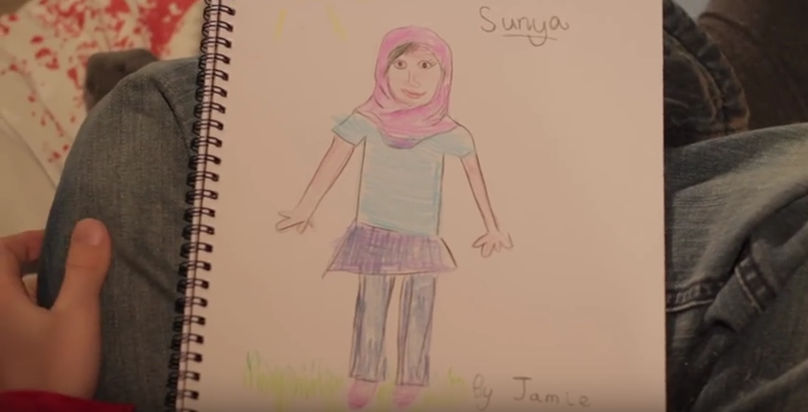
Chapter 51
De deur knalde met een harde klap dicht. ‘’Je hebt twee weken huisarrest en ik hoef je de komende tijd niet meer te zien!’’ klonk uit de gang.
Jasmine en pap hebben weer eens ruzie. ‘’Mag ik binnenkomen Jamie?’’ zei Jasmine vanuit haar kamer. ‘’Ja hoor!’’ De deur zwaaide open en ik zag een zwart gekleed meisje met paars haar in de deuropening staan. ‘’Tja ik dacht laat ik nu maar voor een ander kleurtje gaan’’ Jasmine loopt naar mijn bed toe en gaat op mijn bed zitten. ‘’Waarom heb je ruzie met pap?’’ vraag ik aan haar. ‘’’Pfff...Dat weet ik zelf ook niet eens meer.’’ zegt ze met een diepe zucht. ‘’Wat was je aan het doen?’’ vraagt Jasmine terwijl ze naar mijn schetsboek kijkt. ‘’Ehe niks bijzonders, gewoon een tekenopdracht voor school.’’ Voordat ik het weet pakt ze mijn tekenboek en bekijkt ze de eerste bladzijde. ‘’Zo te zien vind jij Sunya heel erg leuk’’ zegt ze met een grijns.
‘’Geef hier! Ik wilde niet dat je dat zou zien!’’ riep ik terwijl ik mijn boek uit haar handen greep. ‘’Oeh Jamie is verliefd op Sunya!’’ zegt Jasmine klierderig. ‘’We zijn gewoon goed bevriend!’’
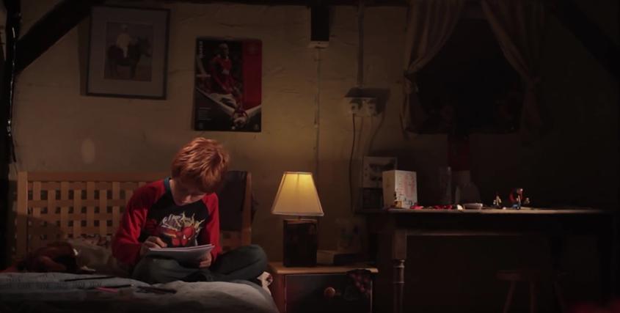
‘’Prima. Ik ga naar mijn kamer toe. Ik heb namelijk nog veel huiswerk te doen voor morgen.’’ Jasmine loopt de kamer uit en gooit de deur met een harde klap dicht. ‘’Sorry!’’ klonk vanuit de gang. Ik staar voor me uit en denk aan Roger die altijd de trap op kwam rennen wanneer er met de deuren werd gegooid. Hij kwam altijd op mijn schoot zitten en ik streelde hem dan altijd over zijn rode vacht. ‘’Wat mis ik die Roger toch. Ik had nooit gedacht dat hij al zo snel uit mijn leven zou zijn.’’
Ik pak mijn schetsboek en begin een rode kat te tekenen met Jasmine’s oude tekenpotloden. In de kamer staat een mooie foto van Roger die ik graag wil natekenen. Ik pak een rode tekenpotlood en begin met Roger’s lichaam, zijn hoofd en als laatste zijn volle staart. Na een paar minuutjes kijk ik naar de mooie tekening en zet deze naast Roger’s foto. ‘’Jamie! Sunya staat voor de deur’’ riep mijn vader. Ik ren de trap af en zie Sunya in de gang staan met een groot tekenvel. ‘’Hoi, wat kom je hier doen?’’ vraag ik aan haar. ‘’Ik was thuis bezig met een mooie tekening alleen heb ik jouw hulp nodig.’’ We rennen de trap op naar mijn kamer waar we vervolgens gaan tekenen. ‘’Heb jij deze gemaakt?’’ vraagt Sunya terwijl ze wijst naar Roger’s tekening. ‘’Ja, die heb ik net getekend.’’ ‘’Hij is supermooi! Ik wist niet dat je zo goed kon tekenen!’’ Ondertussen pak ik mijn kleurpotloden en gaan we op mijn bed zitten. ‘’Waarmee kan ik je helpen’’ vraag ik aan Sunya. ‘’Ik wil graag dat je een mooie kat voor mij tekent.’’ Ik pak de rode potlood en begin met Roger’s lichaam, zijn hoofd en als laatste zijn volle staart. ‘’Hij is prachtig’’ zegt Sunya met een lach.
Aantal woorden: 508

‘’
Passed away is what Mum says. Gone to a better place is Dad’s phrase. He never goes to church so I don’t know why he says it. Unless the better place he’s talking about is not Heaven but the inside of a coffin or a golden urn.
‘’

